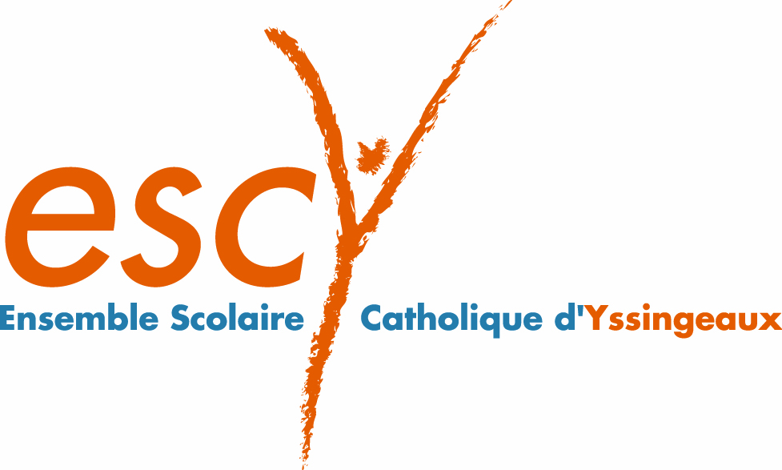

**Lycée Sacré-Cœur Collège St Pierre Ste Anne**

ETABLISSEMENT SOUS CONTRAT D’ASSOCIATION AVEC L’ETAT

11 Place Charles de Gaulle

43200 YSSINGEAUX

**🕿 04 71 65 75 10**

**@** [**adm.escy@orange.fr**](mailto:adm.escy@orange.fr)

**🖳** [**www.escy.net**](http://www.escy.net)

**www.escy.net**

Madame, Monsieur,

Après des mois de travaux, nos élèves vont intégrer leurs locaux neufs au printemps prochain. Notre projet immobilier est **un défi d’importance pour notre établissement** : **l’ensemble de la communauté éducative construit l’ensemble scolaire catholique d’Yssingeaux des prochaines décennies**.

**Grâce à votre soutien par la taxe d’apprentissage, nos jeunes peuvent bénéficier de matériels technologiques plus performants, de locaux plus accueillants.** Toutes les entreprises commerciales, artisanales, industrielles… soumises au versement de cette taxe, peuvent contribuer à nous aider dans notre effort d’équipement.

Attentifs à la réussite des jeunes **pour laquelle nous les préparons**, mais aussi **à leur devenir**, **nous sommes heureux de constater que l’accompagnement que nous leur proposons les prépare bien à leur vie professionnelle**.

Je vous sais très sollicité, mais **dans le cas où vous souhaiteriez nous verser cette taxe, vous devez vous adresser à un OCTA** (organisme collecteur) dont la liste est visible sur **le site de la préfecture,** et demander le **versement de tout ou partie,** en précisant de façon explicite « Lycée Sacré-Cœur  ou le « Collège St Pierre-Ste Anne » - YSSINGEAUX ».

Je **vous remercie pour votre attention**, et vous prie de recevoir Madame, Monsieur, **mes sincères salutations**. Je profite de cette occasion pour vous présenter, **au nom de l’ensemble de l’équipe éducative mes meilleurs vœux pour cette année 2016.**

Le chef d’établissement

R. BARTHELEMY

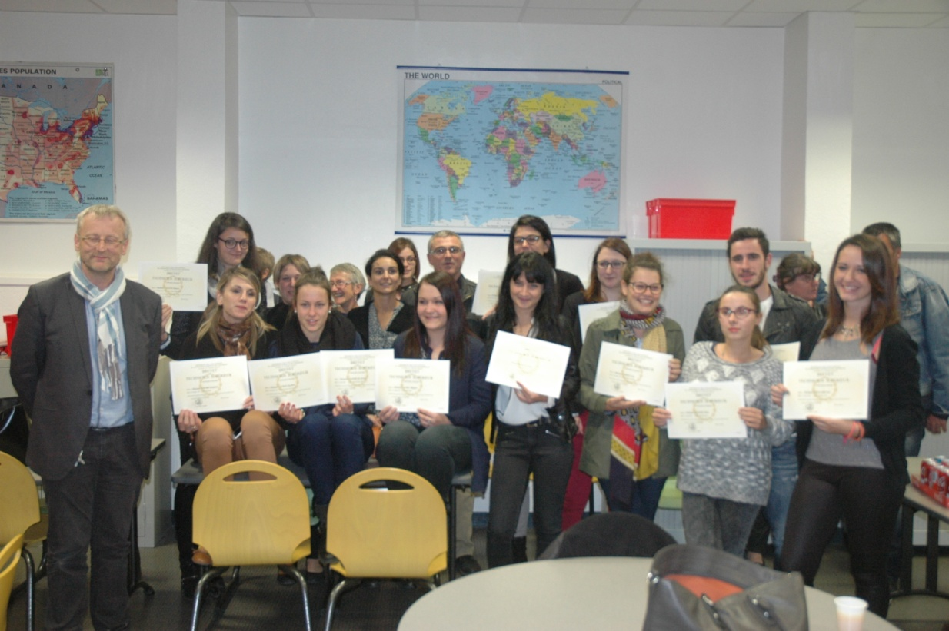

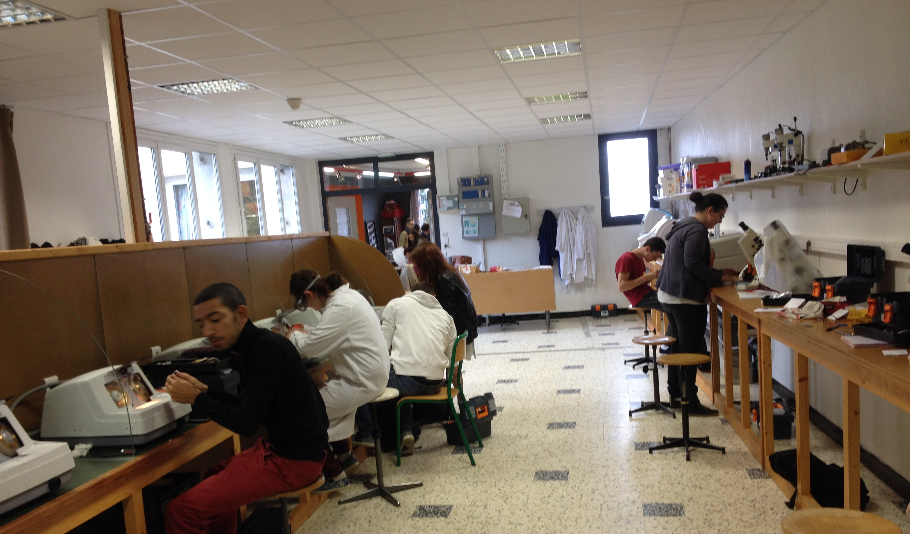

Première tranche de travaux livrée au 1/09/2014

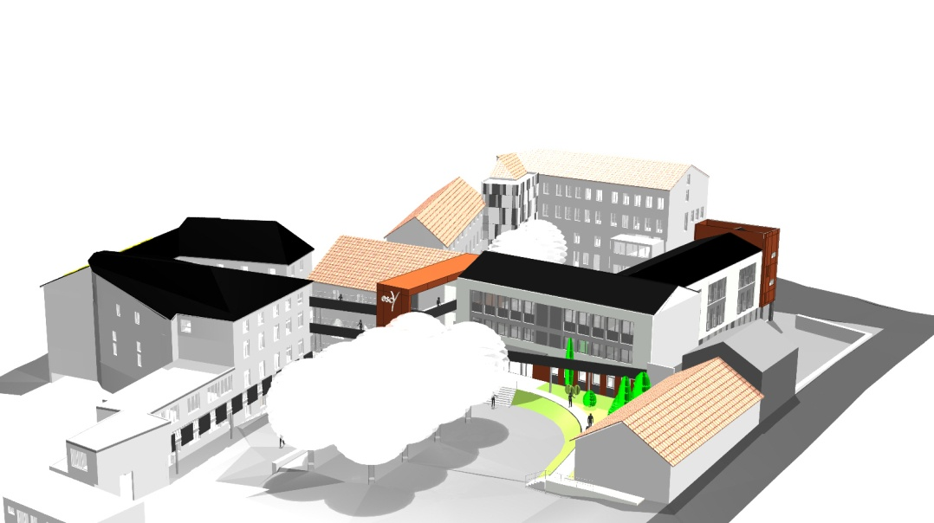



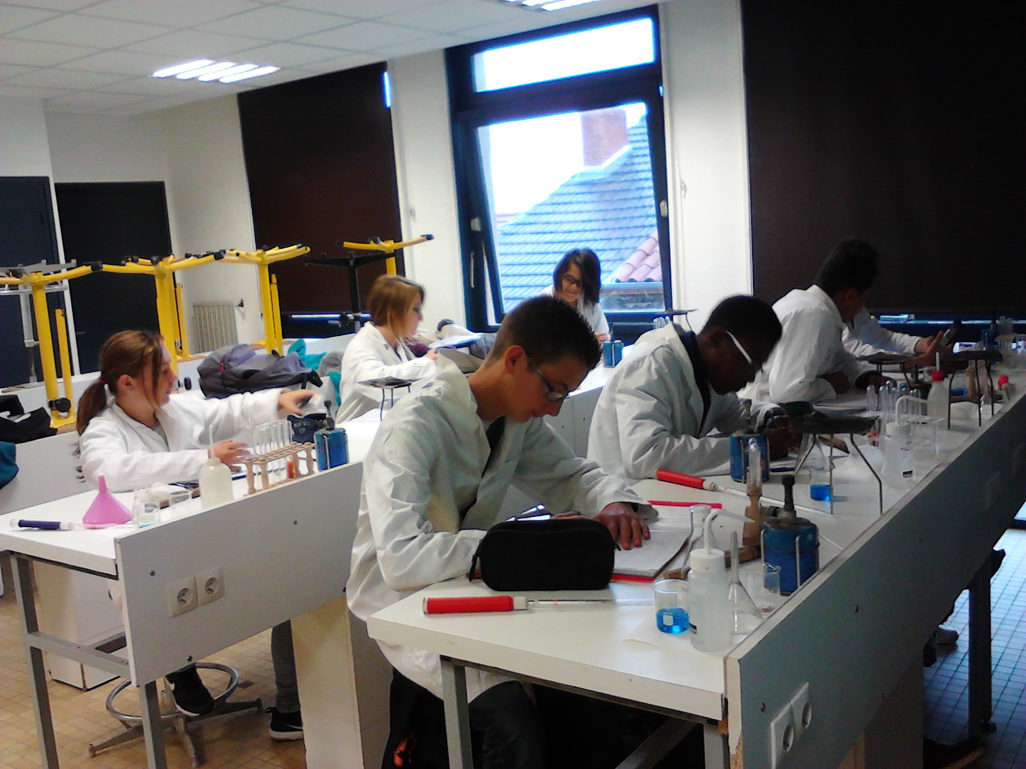

**POUR VERSER VOTRE TAXE**

Adressez votre bordereau et votre versement à tout organisme collecteur de votre choix, **avant le 28 février 2016**

Précisez sur le bordereau de versement que la taxe est destinée **à :**

**COLLEGE SAINT PIERRE SAINTE ANNE ou LYCEE SACRE- CŒUR**

**OGEC D’YSSINGEAUX**

**11 place Charles de Gaulle**

**43200 YSSINGEAUX**

**Tél : 04.71.65.75.10**

**N° SIRET : 77916457300015**

**NOS HABILITATIONS :**

Catégorie A pour le collège St Pierre-Ste Anne

Catégorie B pour le lycée Sacré-Cœur

N° SIRET : 77916457300015

Deuxième tranche des travaux livrée printemps 2016

